МИНИСТЕРСТВО ОБРАЗОВАНИЯ И НАУКИ  
РОССИЙСКОЙ ФЕДЕРАЦИИ

Федеральное государственное автономное образовательное учреждение высшего образования   
**«Национальный исследовательский   
Нижегородский государственный университет им. Н.И. Лобачевского» (ННГУ)**

**Институт информационных технологий, математики и механики**

Направление подготовки: «Фундаментальная информатика и информационные технологии»

**ОТЧЕТ**

по лабораторной работе

**ВЫЧИСЛЕНИЕ АРИФМЕТИЧЕСКИХ ВЫРАЖЕНИЙ**

**Выполнил:** студент группы

382006-2

__________________В.Н. Грачёв

Подпись

**Проверил:** к.ф.-м.н., доц.

_________________ К.А. Баркалов

Подпись

Нижний Новгород  
2021

Содержание:

1. Введение 2

2. Постановка задачи 2

3. Описание алгоритмов 2

Алгоритм работы динамической структуры хранения данных «Стек» 3

При создании стека 3

Добавление элемента в стек 4

Извлечение элемента из стека 4

Посмотреть элемент на вершине стека 4

Узнать, переполнен ли стек 4

Узнать, пуст ли стек 4

Очистка стека 4

Алгоритм проверки корректности введенного арифметического выражения 5

Проверка на расстановку скобок: 5

Проверка на расстановку операций: 5

Проверка на наличие запрещенных символов: 5

Алгоритм составления постфиксной записи выражения 6

Нахождение значения выражения с использованием постфиксной записи 7

Нахождение значения выражения без использования постфиксной записи 7

4. Описание программы 8

Класс «TCalculator» 9

Класс «TStack» 10

Тестирование работы классов при помощи Google Tests 11

Тестирование класса «TStack» 11

Тестирование класса «TCalculator» 11

Графический интерфейс 12

5. Результаты 14

6. Заключение 14

7. Литература 14

8. Приложение 15

TCalculator.h 15

TStack.h 20

GTest_TStack.cpp 22

GTest_Calculator.cpp 24

CForm.h 26

# 

# Введение

Во время решения различных задач нам всегда необходимо вычислять промежуточные и итоговые результаты. В Интернете имеется большое количество сервисов, которые умеют вычислять сложные математические выражения, например, Wolfram Alpha. В данном случае речь будет идти о написании программы-калькулятора, которая бы смогла находить значение арифметических выражений.

# Постановка задачи

Задача: Разработать программу-калькулятор, которая вычисляет значение арифметического выражения, заданного в виде строки. Калькулятор должен работать с операциями сложения, вычитания, умножения, деления, возведения в степень. Для данной программы необходимо написать Google Test`ы и проверить корректность ее работы. Окончательный вариант программы оформить при помощи графического интерфейса Windows Forms: в первое текстовое поле пользователь вводит арифметическое выражение и, при нажатии на кнопку, во втором текстовом поле выводится результат вычислений.

# Описание алгоритмов

В программе действуют четыре основных алгоритма:

* Проверка корректности введенного арифметического выражения;
* Составление постфиксной записи выражения;
* Нахождение значения выражения с использованием постфиксной записи;
* Нахождение значения выражения без использования постфиксной записи, «на лету»;

Данные алгоритмы используют динамическую структуру хранения данных «Стек», поэтому еще одним дополнительным алгоритмом является алгоритм работы стека.

## Алгоритм работы динамической структуры хранения данных «Стек»

Стек устроен по принципу LIFO (Last in first out) – мы можем извлекать из стека только последний добавленный в него элемент. Для того чтобы извлечь или посмотреть элемент, находящийся не на вершине стека, мы должны извлечь все элементы, которые были добавлены после этого элемента.

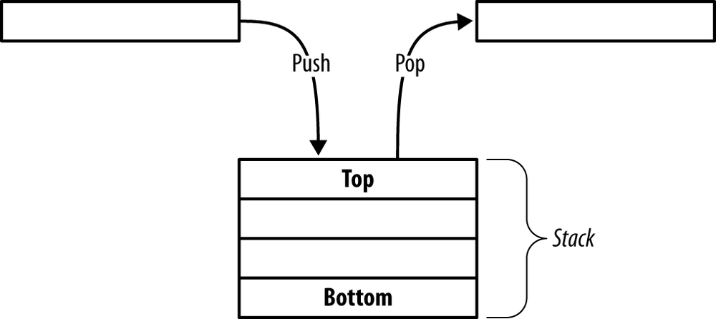

Необходимо реализовать следующие функции:

* Push – Добавить элемент в стек,
* Pop – Извлечь последний элемент,
* Top – Посмотреть последний элемент,
* Full – Проверка, заполнен ли стек,
* Empty – Проверка на пустоту стека,
* Clear – Очистить стек.

### При создании стека

При создании стека необходимо указать его размер, выделить память под соответствующее количество элементов. По умолчанию стек пуст, и переменной, назовем ее top, хранящей позицию последнего элемента в массиве, присвоим значение -1.

### Добавление элемента в стек

Чтобы добавить элемент в стек, мы должны увеличить значение переменной top на единицу и затем элементу массива с индексом top присвоить нужное значение.

### Извлечение элемента из стека

Чтобы извлечь элемент из стека, мы должны вернуть элемент, находящийся на вершине, а затем уменьшить значение с позицией последнего элемента на единицу.

### Посмотреть элемент на вершине стека

Просто возвращаем элемент массива, находящийся в массиве на позиции top.

### Узнать, переполнен ли стек

Если top равен размеру массива минус один, то стек переполнен. Иначе – еще есть место.

### Узнать, пуст ли стек

Если top равен -1, то стек пуст.

### Очистка стека

Присваиваем переменной top значение -1.

## Алгоритм проверки корректности введенного арифметического выражения

Выражение может быть задано неверно. В основном, неверные выражения имеют 3 вида:

* Скобки расставлены неверно, например: )3+5(
* Операции расставлены неверно: 3+-4
* В выражении имеются запрещенные символы: 3a +4,.B3@

### Проверка на расстановку скобок:

Создадим стек и будем проходить циклом наше выражение слева-направо. Если встречаем открывающую скобку – кладем ее в стек. Если встретили закрывающую – удаляем последний элемент из стека. Если в процессе такой проверки не было выброшено исключений и стек в итоге остался пустым, значит, выражение задано верно.

### Проверка на расстановку операций:

Если проигнорировать скобки, то можно заметить, что любое арифметическое выражение - это последовательность, которая начинается с числа, а затем операция и число чередуются, заканчивается выражение числом. Циклом пробегаем по всему выражению и проверяем, является ли заданное выражение таковой последовательностью. Если нет – значит, выражение задано неверно.

### Проверка на наличие запрещенных символов:

Проверяем каждый символ выражения, является ли он одним из разрешенных символов. К разрешенным относятся – числа (в т. ч. десятичные и в экспоненциальной форме), скобки, операции +, -, \, *, знаки пробела. Если какой-либо символ не относится к данной группе, то выражение задано неверно.

Стоит отметить, что символы «е» и «.», которые используются для записи десятичных чисел и их экспоненциальной формы также являются запрещенными. Однако при проверке на то, является ли какая-либо часть строки числом, можно воспользоваться функцией C++ stod(), которая считает число в любой форме, после считывания числа переместит текущий элемент проверки уже за символы «е» и «.» так, что они не попадут под проверку на запрещенные символы.

## Алгоритм составления постфиксной записи выражения

Чтобы перевести стандартную запись выражения в постфиксную, необходимо:

1. Ввести для операций приоритет:  
   Для + и – приоритет равен 1, для * и \ приоритет равен 2, для возведения в степень приоритет равен 3. Для открывающих скобок приоритет равен 0.
2. Создать стек для хранения операций.
3. Заключить исходное выражение в скобки и начать просматривать его слева-направо.
4. Числа, по мере их появления, добавляются в строку-результат.
5. Левые скобки всегда сразу помещаются в стек.
6. С операциями поступаем следующим образом:  
   Если приоритет данной операции выше той, что лежит на вершине стека – тогда добавляем ее в стек.  
   Если приоритет ниже или равен приоритету операции, лежащей на вершине стека, то достаем из стека операции и приписываем их к строке-результату до тех пор, пока приоритет исходной операции не станет выше.
7. Закрывающая скобка заставляет приписать к строке-результату все извлеченные операции, лежащие в стеке после закрывающей скобки, а оставшуюся открывающую скобку удалить из стека.

На выходе получим постфиксную запись, которая применяется для вычисления выражения за один проход.

## Нахождение значения выражения с использованием постфиксной записи

Используя ранее заготовленную постфиксную запись выражения, его значение можно вычислить следующим путем:

1. Создаем стек для чисел.
2. Просматриваем постфиксную запись слева-направо.
3. Если встречаем число – добавляем его в стек.
4. Если встречаем операцию – достаем два числа из стека: первое извлеченное станет вторым операндом, а второе извлеченное станет первым операндом. Выполняем операцию и кладем результат в стек.

После того, как пройдем по всей постфиксной записи, в стеке останется одно число. Это число и есть результат выражения.

## Нахождение значения выражения без использования постфиксной записи

Для данного алгоритма понадобятся два стека – стек для чисел и стек для операций. Перед вычислением необходимо ввести приоритет операций (для открывающей скобки приоритет всегда равен 0), а затем заключить исходное выражение в скобки. Просматривая строку посимвольно, действуем следующим образом:

1. Если встречается число – кладем его в стек с числами (с помощью функции stod() мы сможем считать числа, состоящие из нескольких символов),
2. Открывающие скобки кладем в стек без сравнения приоритетов,
3. Если встретилась более приоритетная операция, чем та, что лежит на вершине стека с операциями – добавляем ее в этот стек,
4. Если встретилась менее или равно приоритетная операция – запоминаем ее, извлекаем из стека и выполняем операции над двумя извлеченными операндами из стека с числами, кладя результат операции в стек с числами. Так делаем до тех пор, пока приоритет операции, которую мы запомнили ранее, не станет выше той, что оказалась на вершине стека с операциями. Кладем эту операцию в стек.
5. Если встретили закрывающую скобку – извлекаем и выполняем над операндами из стека с числами операции до тех пор, пока на вершине стека с операциями не окажется закрывающая скобка. Удаляем закрывающую скобку из стека.

В результате такого алгоритма, после прохода по всему выражению в стеке с числами должно остаться одно число – значение выражения.

# Описание программы

Программа состоит из трех частей:

* Файлы с классами «TCalculator» и «TStack»,
* Тестирование работы классов при помощи Google Tests,
* Графический интерфейс программы, реализованный на Windows Forms.

## Класс «TCalculator»

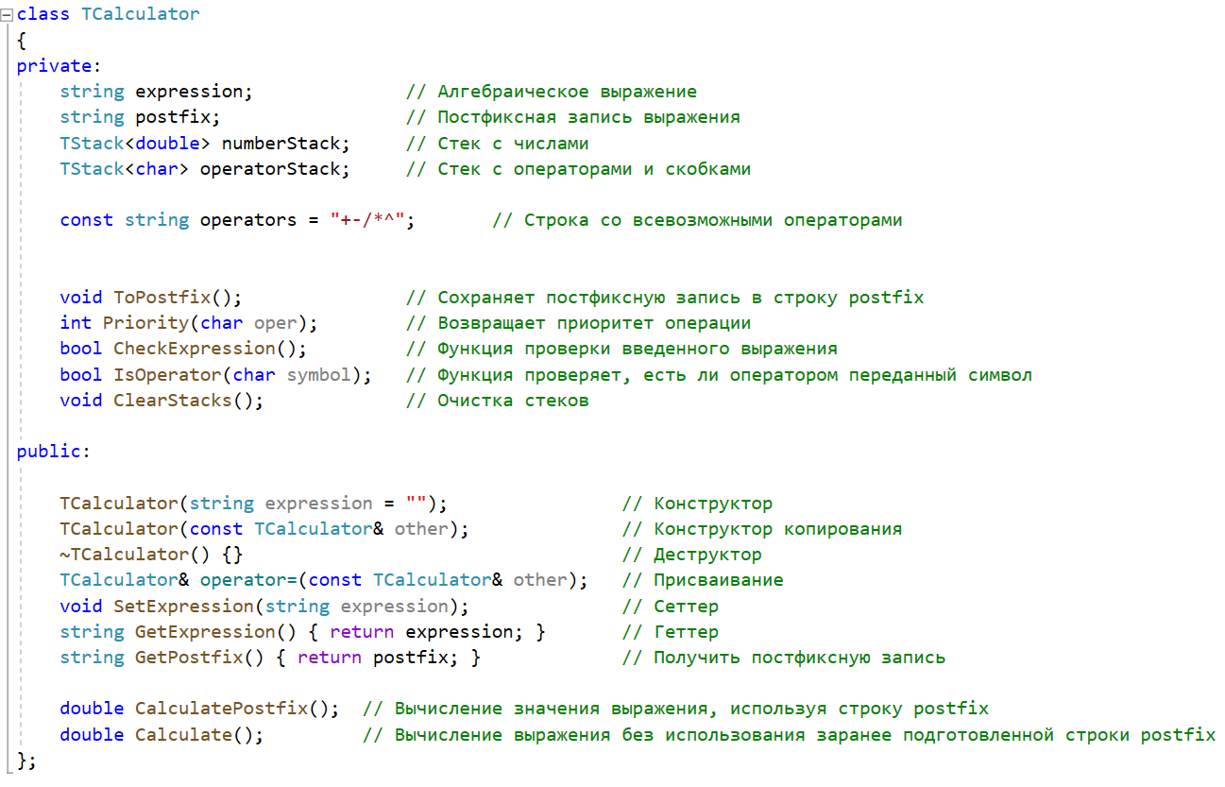Класс TCalculator находится в файле «TCalculator.h» и в нем имеются следующие поля и методы:

## Класс «TStack»

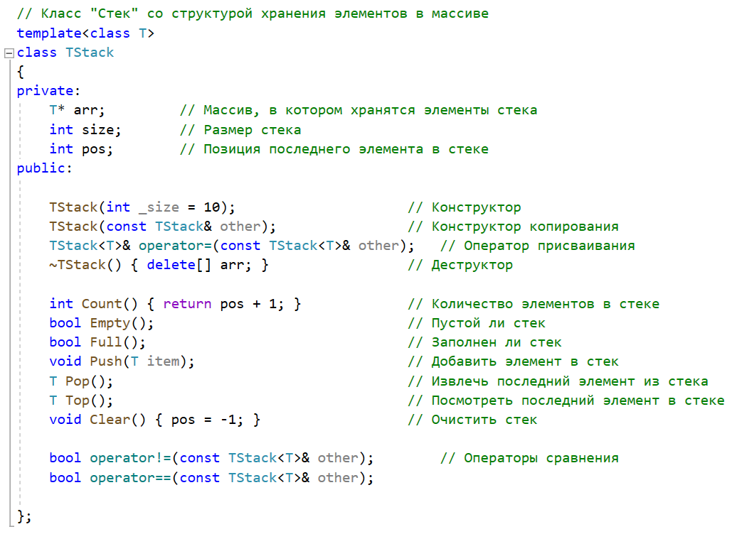Шаблонный класс TStack находится в файле «TStack.h» и в нем имеются следующие поля и методы:

## Тестирование работы классов при помощи Google Tests

### Тестирование класса «TStack»

Для проверки корректности работы класса были написаны следующие тесты:

* Можем создать стек с положительным числом элементов,
* Не можем создать стек с отрицательным числом элементов,
* Стек после создания является пустым,
* Проверка работы оператора ==,
* Проверка, имеет ли стек собственную память,
* Можем положить элемент в стек,
* Стек не пустой после добавления элемента,
* Стек становится пустым после извлечения единственного элемента,
* Стек полон, когда не остается места под новые элементы,
* Не можем положить элемент в переполненный стек,
* Не можем извлечь элемент из пустого стека,
* Проверка работы счетчика элементов,
* Стек становится пустым после работы метода Clear().

### Тестирование класса «TCalculator»

Для данного класса были написаны следующие тесты:

* Можем создать калькулятор с корректным выражением,
* Не можем создать калькулятор с некорректным выражением (тестируются всевозможные виды некорректных выражений),
* 3 теста с разными выражениями, имеющие только целые числа,
* 3 теста с разными выражениями, имеющие десятичные дроби,
* 3 теста с разными выражениями, имеющие числа в экспоненциальной форме.

Все тесты успешно пройдены, классы отлажены и работают корректно.

## Графический интерфейс

Графический интерфейс, реализованный с помощью Windows Forms.

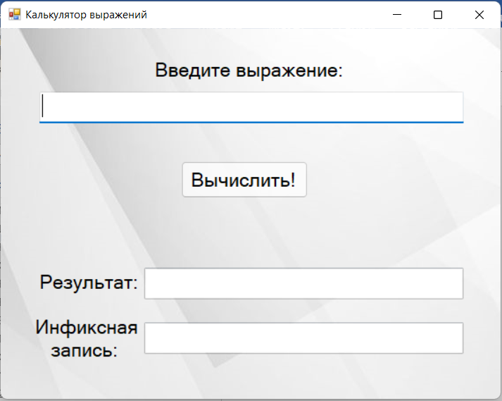

В первую строку пользователь вводит выражение. Далее необходима нажать кнопку «Вычислить!». Если пользователь задал корректное выражение, то в строке «Результат» и «Инфиксная запись» появятся соответствующие значения:

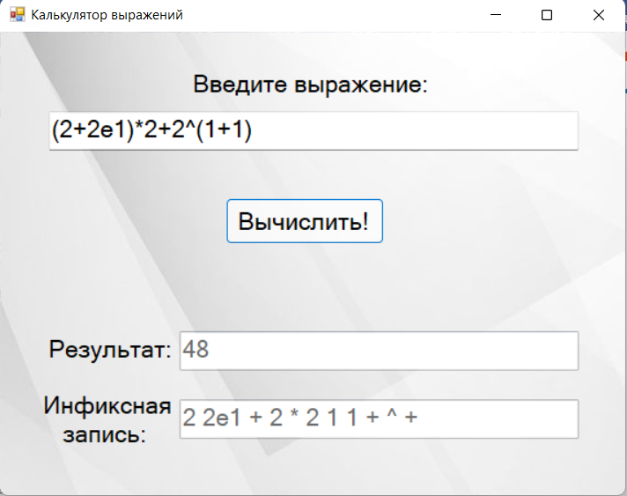

Если же пользователь ввел некорректное выражение, то программа сообщит об этом:

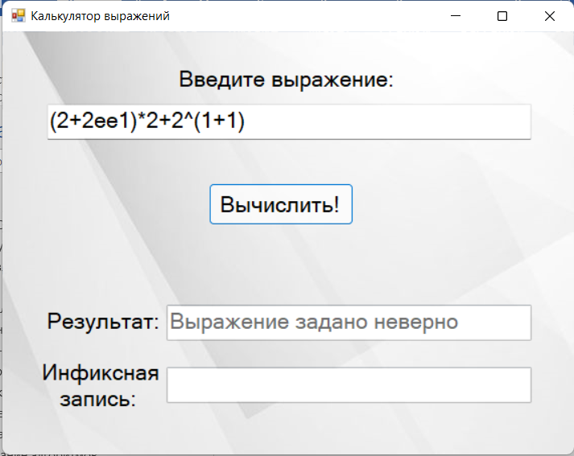

# Результаты

Была разработана программа-калькулятор, которая вычисляет заданные пользователем арифметические выражения. Она работает с операциями сложения, вычитания, умножения, деления, возведения в степень. Способна работать с числами в десятичной или экспоненциальной форме. Калькулятор имеет два способа вычисления выражений – с помощью постфиксной записи и без нее. Программа протестирована и отлажена. Окончательный вариант программы представлен в виде графического интерфейса Windows Forms.

# Заключение

Таким образом, мы увидели, каким образом можно найти значение выражения за один проход. В заключение можно отметить, что программу можно расширять, добавляя в нее реализацию вычисления других математических функций – cos, sin, log, exp, и т.д.

# Литература

1. Microsoft [электронный ресурс]: // Документация по языку C++

URL: <https://docs.microsoft.com/ru-ru/cpp/cpp/>

1. Р. Лафоре Объектно-ориентированное программирование в C++ – Санкт-Петербург: “Питер”, 2018
2. Википедия – Обратная польская запись  
   <https://ru.wikipedia.org/wiki/Обратная_польская_запись>

***Ссылка на GitHub на репозиторий с проектом:***https://github.com/TechnoWolf96/Lab-Calculator

# Приложение

## TCalculator.h

#pragma once

#include <string>

#include "TStack.h"

#include <math.h>

#define VIRGULE '.' // Какой символ является запятой-разделителем целой и дробной части вещественных чисел

using namespace std;

class TCalculator

{

private:

string expression; // Алгебраическое выражение

string postfix; // Постфиксная запись выражения

TStack<double> numberStack; // Стек с числами

TStack<char> operatorStack; // Стек с операторами и скобками

const string operators = "+-/*^"; // Строка со всевозможными операторами

void ToPostfix(); // Сохраняет постфиксную запись в строку postfix

int Priority(char oper); // Возвращает приоритет операции

bool CheckExpression(); // Функция проверки введенного выражения

bool IsOperator(char symbol); // Функция проверяет, есть ли оператором переданный символ

void ClearStacks(); // Очистка стеков

public:

TCalculator(string expression = ""); // Конструктор

TCalculator(const TCalculator& other); // Конструктор копирования

~TCalculator() {} // Деструктор

TCalculator& operator=(const TCalculator& other); // Присваивание

void SetExpression(string expression); // Сеттер

string GetExpression() { return expression; } // Геттер

string GetPostfix() { return postfix; } // Получить постфиксную запись

double CalculatePostfix(); // Вычисление значения выражения, используя строку postfix

double Calculate(); // Вычисление выражения без использования заранее подготовленной строки postfix

};

inline void TCalculator::ClearStacks()

{

numberStack.Clear();

operatorStack.Clear();

}

inline bool TCalculator::IsOperator(char symbol)

{

for (int i = 0; i < operators.length(); i++)

{

if (symbol == operators[i]) return true;

}

return false;

}

inline TCalculator::TCalculator(string expression)

{

this->expression = expression;

numberStack = TStack<double>(expression.size());

operatorStack = TStack<char>(expression.size());

if (!CheckExpression()) throw "Wrong expression";

ToPostfix();

}

inline TCalculator::TCalculator(const TCalculator& other)

{

expression = other.expression;

postfix = other.postfix;

numberStack = TStack<double>(other.expression.size());

operatorStack = TStack<char>(other.expression.size());

}

inline TCalculator& TCalculator::operator=(const TCalculator& other)

{

expression = other.expression;

postfix = other.postfix;

numberStack = other.numberStack;

operatorStack = other.operatorStack;

}

inline void TCalculator::SetExpression(string expression)

{

this->expression = expression;

if (!CheckExpression()) throw "Wrong expression";

ToPostfix();

numberStack.~TStack();

operatorStack.~TStack();

numberStack = TStack<double>(expression.size());

operatorStack = TStack<char>(expression.size());

}

inline bool TCalculator::CheckExpression()

{

ClearStacks();

// Проверяем что выражение - это последовательность: число, операция, число, операция и т.д (Скобки игнорируем)

for (int i = 0; i < expression.size(); i++)

{

if (!isdigit(expression[i]) && !IsOperator(expression[i]) && expression[i] != '('

&& expression[i] != ')' && expression[i] != ' ') return false;

if (isdigit(expression[i]))

{

size_t addIndex;

operatorStack.Push('n');

stod(&expression[i], &addIndex);

if (operatorStack.Count() > 1)

return false;

i += addIndex;

}

if (IsOperator(expression[i]))

{

try { operatorStack.Pop(); }

catch (...) { return false; }

}

if (operatorStack.Count() > 1)

return false;

}

ClearStacks();

// Проверка правильности расстановки скобок

for (int i = 0; i < expression.size(); i++)

{

if (expression[i] == '(') operatorStack.Push('(');

try

{

if (expression[i] == ')') operatorStack.Pop();

}

catch (...)

{

return false;

}

}

if (!operatorStack.Empty()) return false;

return true;

}

inline double TCalculator::CalculatePostfix()

{

ClearStacks();

for (int i = 0; i < postfix.length(); i++)

{

if (isdigit(postfix[i])) // Если в постфиксной записи попалось число то:

{

size_t addIndex;

double number = stod(&postfix[i], &addIndex);

numberStack.Push(number); // Добавляем его в стек с числами

i += addIndex; // Переводим текущий индекс на начало следующей операции/операнда

}

if (IsOperator(postfix[i])) // Встретился знак - нужно произвести данную операцию над двумя последними в стеке числами

{

double second = numberStack.Pop();

double first = numberStack.Pop();

switch (postfix[i])

{

case '+': numberStack.Push(first + second); break;

case '-': numberStack.Push(first - second); break;

case '*': numberStack.Push(first * second); break;

case '/': numberStack.Push(first / second); break;

case '^': numberStack.Push(pow(first, second)); break;

}

}

}

return numberStack.Pop();

}

inline double TCalculator::Calculate()

{

ClearStacks();

string infix = '(' + expression + ')';

for (int i = 0; i < infix.length(); i++)

{

if (isdigit(infix[i])) // Если в постфиксной записи попалось число то:

{

size_t addIndex;

double number = stod(&infix[i], &addIndex);

numberStack.Push(number); // Добавляем его в стек с числами

i += addIndex; // Переводим текущий индекс на начало следующей операции/операнда

}

if (infix[i] == '(') // Встретилась скобка - кладем в стек операций

operatorStack.Push(infix[i]);

if (IsOperator(infix[i])) // Встретился оператор

{

// Попалась менее/равноприоритеная операция - выполняем ту, что на вершине стека

while (Priority(infix[i]) <= Priority(operatorStack.Top()))

{

double second = numberStack.Pop();

double first = numberStack.Pop();

switch (operatorStack.Pop())

{

case '+': numberStack.Push(first + second); break;

case '-': numberStack.Push(first - second); break;

case '*': numberStack.Push(first * second); break;

case '/': numberStack.Push(first / second); break;

case '^': numberStack.Push(pow(first, second)); break;

}

}

// И кладем в стек новую операцию

operatorStack.Push(infix[i]);

}

if (infix[i] == ')') // Встретилась закрывающая скобка - выполняем операции в стеке до открывающей скобки

{

while (operatorStack.Top() != '(')

{

double second = numberStack.Pop();

double first = numberStack.Pop();

switch (operatorStack.Pop())

{

case '+': numberStack.Push(first + second); break;

case '-': numberStack.Push(first - second); break;

case '*': numberStack.Push(first * second); break;

case '/': numberStack.Push(first / second); break;

case '^': numberStack.Push(pow(first, second)); break;

}

}

operatorStack.Pop(); // Убрали открывающую скобку

}

}

return numberStack.Pop();

}

inline void TCalculator::ToPostfix()

{

ClearStacks();

string infix = "(" + expression + ")";

postfix = "";

for (int i = 0; i < infix.size(); i++)

{

if (isdigit(infix[i])) // Встретили цифру

{

// Считываем полностью вещественное число (Даже в виде 10e5, 10e-5)

while ((isdigit(infix[i]) || infix[i] == VIRGULE || infix[i] == 'e' ||

(i > 0 && infix[i - 1] == 'e' && infix[i] == '-')) && i < infix.size())

{

postfix += infix[i];

i++;

}

postfix += ' ';

}

if (infix[i] == '(') operatorStack.Push(infix[i]);

if (infix[i] == ')')

{

while (operatorStack.Top() != '(')

postfix = postfix + operatorStack.Pop() + ' ';

operatorStack.Pop();

}

if (IsOperator(infix[i]))

{

while (Priority(infix[i]) <= Priority(operatorStack.Top()))

{

postfix = postfix + operatorStack.Pop() + ' ';

}

operatorStack.Push(infix[i]);

}

}

}

inline int TCalculator::Priority(char oper)

{

if (oper == '(') return 0;

if (oper == '+' || oper == '-') return 1;

if (oper == '*' || oper == '/') return 2;

if (oper == '^') return 3;

}

## TStack.h

#pragma once

// Класс "Стек" со структурой хранения элементов в массиве

template<class T>

class TStack

{

private:

T* arr; // Массив, в котором хранятся элементы стека

int size; // Размер стека

int pos; // Позиция последнего элемента в стеке

public:

TStack(int _size = 10); // Конструктор

TStack(const TStack& other); // Конструктор копирования

TStack<T>& operator=(const TStack<T>& other); // Оператор присваивания

~TStack() { delete[] arr; } // Деструктор

int Count() { return pos + 1; } // Количество элементов в стеке

bool Empty(); // Пустой ли стек

bool Full(); // Заполнен ли стек

void Push(T item); // Добавить элемент в стек

T Pop(); // Извлечь последний элемент из стека

T Top(); // Посмотреть последний элемент в стеке

void Clear() { pos = -1; } // Очистить стек

bool operator!=(const TStack<T>& other); // Операторы сравнения

bool operator==(const TStack<T>& other);

};

template<class T>

inline TStack<T>::TStack(int _size)

{

if (_size <= 0) throw "Wrong size";

size = _size;

arr = new T[size];

pos = -1;

}

template<class T>

inline TStack<T>::TStack(const TStack& other)

{

size = other.size;

arr = new T[size];

pos = other.pos;

for (int i = 0; i <= pos; i++)

arr[i] = other.arr[i];

}

template<class T>

inline bool TStack<T>::Empty()

{

if (pos == -1) return true;

else return false;

}

template<class T>

inline bool TStack<T>::Full()

{

return pos >= size-1;

}

template<class T>

inline void TStack<T>::Push(T item)

{

if (Full()) throw "Stack owerflow";

arr[++pos] = item;

}

// Извлечь последний элемент из стека

template<class T>

inline T TStack<T>::Pop()

{

if (Empty()) throw "Stack is empty";

T temp = arr[pos];

pos--;

return temp;

}

template<class T>

inline T TStack<T>::Top()

{

if (Empty()) throw "Stack is empty";

return arr[pos];

}

template<class T>

inline TStack<T>& TStack<T>::operator=(const TStack<T>& other)

{

if (size != other.size)

{

delete[] arr;

size = other.size;

arr = new T[size];

}

pos = other.pos;

for (int i = 0; i <= pos; i++)

arr[i] = other.arr[i];

return *this;

}

template<class T>

inline bool TStack<T>::operator!=(const TStack& other)

{

return !operator==(other);

}

template<class T>

inline bool TStack<T>::operator==(const TStack& other)

{

if (pos != other.pos) return false;

for (int i = 0; i <= pos; i++)

if (arr[i] != other.arr[i]) return false;

return true; }

## GTest_TStack.cpp

#include "pch.h"

#include "../Stack/TCalculator.h"

TEST(TStack, Can_create_stack_witn_positive_size)

{

EXPECT_NO_THROW(TStack<int> stack(5));

}

TEST(TStack, Can_not_create_stack_witn_negative_size)

{

EXPECT_ANY_THROW(TStack<int> stack(-1));

}

TEST(TStack, Stack_is_empty_during_creating)

{

TStack<int> a(1);

EXPECT_TRUE(a.Empty());

}

TEST(TStack, Check_working_equal_operator)

{

TStack<int> a(3); TStack<int> b;

a.Push(1); a.Push(2); a.Push(3);

b = a;

EXPECT_TRUE(a == b);

}

TEST(TStack, Stacks_have_own_memory)

{

TStack<int> a(3); TStack<int> b;

a.Push(1); a.Push(2); a.Push(3);

b = a;

b.Pop();

b.Push(4);

EXPECT_TRUE(a != b);

}

TEST(TStack, Can_put_element)

{

TStack<int> a(1);

a.Push(1);

EXPECT_EQ(1, a.Top());

}

TEST(TStack, Stack_is_not_epmty_when_put_element)

{

TStack<int> a(1);

a.Push(1);

EXPECT_FALSE(a.Empty());

}

TEST(TStack, Stack_become_empty_when_extract_last_element)

{

TStack<int> a(1);

a.Push(1);

a.Pop();

EXPECT_TRUE(a.Empty());

}

TEST(TStack, Stack_is_full_when_stack_have_not_memory)

{

TStack<int> a(2);

a.Push(1); a.Push(2);

EXPECT_TRUE(a.Full());

}

TEST(TStack, Can_not_put_element_in_overflow_stack)

{

TStack<int> a(2);

a.Push(1); a.Push(2);

EXPECT_ANY_THROW(a.Push(3));

}

TEST(TStack, Can_not_extract_element_when_stack_is_empty)

{

TStack<int> a(3);

EXPECT_ANY_THROW(a.Pop());

}

TEST(TStack, Can_not_check_element_when_stack_is_empty)

{

TStack<int> a(3);

EXPECT_ANY_THROW(a.Top());

}

TEST(TStack, Check_counter)

{

TStack<int> a(5);

a.Push(1); a.Push(2); a.Push(3);

EXPECT_EQ(3, a.Count());

}

TEST(TStack, Stack_become_empty_when_worked_clear)

{

TStack<int> a(5);

a.Push(1); a.Push(2); a.Push(3);

a.Clear();

EXPECT_TRUE(a.Empty());

}

## GTest_Calculator.cpp

#include "pch.h"

#include "../Stack/TCalculator.h"

#include <math.h>

TEST(TCalculator, Can_create_calculator_with_correct_expression)

{

ASSERT_NO_THROW(TCalculator a("()(1)+(2*(3^4))"));

}

TEST(TCalculator, Can_not_create_calculator_with_uncorrect_expression)

{

ASSERT_ANY_THROW(TCalculator a(")(1+2*3^4"));

ASSERT_ANY_THROW(TCalculator a(")4)"));

ASSERT_ANY_THROW(TCalculator a("4+2+-4"));

ASSERT_ANY_THROW(TCalculator a("5+5,,34"));

ASSERT_ANY_THROW(TCalculator a("5/ +24"));

ASSERT_ANY_THROW(TCalculator a("5 6/ +24"));

}

TEST(TCalculator, True_Calculate_integer_1)

{

TCalculator a("2+4^9*9-7/2+3");

EXPECT_EQ(2 + pow(4.0,9.0) * 9 - 7.0 / 2.0 + 3 , a.Calculate());

EXPECT_EQ(2 + pow(4.0, 9.0) * 9 - 7.0 / 2.0 + 3, a.CalculatePostfix());

}

TEST(TCalculator, True_Calculate_integer_2)

{

TCalculator a("2*(5*3-8)*2^5/6");

EXPECT_EQ(2 * (5 * 3 - 8) * pow(2.0,5.0) / 6 , a.Calculate());

EXPECT_EQ(2 * (5 * 3 - 8) * pow(2.0, 5.0) / 6, a.CalculatePostfix());

}

TEST(TCalculator, True_Calculate_integer_3)

{

TCalculator a("(5+9*8)/((5+6)*2^4)");

EXPECT_EQ((5 + 9 * 8) / ((5 + 6) * pow(2.0,4.0)), a.Calculate());

EXPECT_EQ((5 + 9 * 8) / ((5 + 6) * pow(2.0, 4.0)), a.CalculatePostfix());

}

TEST(TCalculator, True_Calculate_decimal_1)

{

TCalculator a("5.59-9.2*(4.12/3.2+8.4)");

EXPECT_EQ(5.59 - 9.2 * (4.12 / 3.2 + 8.4), a.Calculate());

EXPECT_EQ(5.59 - 9.2 * (4.12 / 3.2 + 8.4), a.CalculatePostfix());

}

TEST(TCalculator, True_Calculate_decimal_2)

{

TCalculator a("8.3/5*(9-1.4*7/2)");

EXPECT_EQ(8.3 / 5 * (9 - 1.4 * 7.0 / 2), a.Calculate());

EXPECT_EQ(8.3 / 5 * (9 - 1.4 * 7.0 / 2), a.CalculatePostfix());

}

TEST(TCalculator, True_Calculate_decimal_3)

{

TCalculator a("8.9*4.15+(85.1/(4.2-1.3))-5.2");

EXPECT_EQ(8.9 * 4.15 + (85.1 / (4.2 - 1.3)) - 5.2, a.Calculate());

EXPECT_EQ(8.9 * 4.15 + (85.1 / (4.2 - 1.3)) - 5.2, a.CalculatePostfix());

}

TEST(TCalculator, True_Calculate_exponential_1)

{

TCalculator a("5e3 * (1e-3 + 8e-2) / 8e2 + 24e-4");

EXPECT_EQ(5e3 * (1e-3 + 8e-2) / 8e2 + 24e-4, a.Calculate());

EXPECT_EQ(5e3 * (1e-3 + 8e-2) / 8e2 + 24e-4, a.CalculatePostfix());

}

TEST(TCalculator, True_Calculate_exponential_2)

{

TCalculator a("12e3 - 10^5 / (8.26 + 71e-4)");

EXPECT_EQ(12e3 - pow(10.0,5.0) / (8.26 + 71e-4), a.Calculate());

EXPECT_EQ(12e3 - pow(10.0, 5.0) / (8.26 + 71e-4), a.CalculatePostfix());

}

TEST(TCalculator, True_Calculate_exponential_3)

{

TCalculator a("7.56e3 / 2^7 * (8.1e4 - 5126e-3)");

EXPECT_EQ(7.56e3 / pow(2.0,7.0) * (8.1e4 - 5126e-3), a.Calculate());

EXPECT_EQ(7.56e3 / pow(2.0, 7.0) * (8.1e4 - 5126e-3), a.CalculatePostfix());

}

TEST(TCalculator, True_Calculate_strange_expression)

{

TCalculator a("()( 1.25) +94 * ()() 11e2-2^12");

EXPECT_EQ((1.25) + 94 * 11e2 - pow(2.0,12.0), a.Calculate());

EXPECT_EQ((1.25) + 94 * 11e2 - pow(2.0, 12.0), a.CalculatePostfix());

}

## CForm.h

#pragma once

#include "../Stack/TCalculator.h"

#include <msclr\marshal_cppstd.h>

#include <string>

namespace CalculatorForm {

using namespace System;

using namespace System::ComponentModel;

using namespace System::Collections;

using namespace System::Windows::Forms;

using namespace System::Data;

using namespace System::Drawing;

/// <summary>

/// Сводка для CForm

/// </summary>

public ref class CForm : public System::Windows::Forms::Form

{

public:

CForm(void)

{

InitializeComponent();

//

//TODO: добавьте код конструктора

//

}

protected:

/// <summary>

/// Освободить все используемые ресурсы.

/// </summary>

~CForm()

{

if (components)

{

delete components;

}

}

private: System::Windows::Forms::TextBox^ textBox1;

private: System::Windows::Forms::Label^ label1;

private: System::Windows::Forms::Button^ button1;

private: System::Windows::Forms::TextBox^ textBox2;

private: System::Windows::Forms::Label^ label2;

private: System::Windows::Forms::Label^ label3;

private: System::Windows::Forms::TextBox^ textBox3;

protected:

private:

/// <summary>

/// Обязательная переменная конструктора.

/// </summary>

System::ComponentModel::Container ^components;

#pragma region Windows Form Designer generated code

/// <summary>

/// Требуемый метод для поддержки конструктора — не изменяйте

/// содержимое этого метода с помощью редактора кода.

/// </summary>

void InitializeComponent(void)

{

System::ComponentModel::ComponentResourceManager^ resources = (gcnew System::ComponentModel::ComponentResourceManager(CForm::typeid));

this->textBox1 = (gcnew System::Windows::Forms::TextBox());

this->label1 = (gcnew System::Windows::Forms::Label());

this->button1 = (gcnew System::Windows::Forms::Button());

this->textBox2 = (gcnew System::Windows::Forms::TextBox());

this->label2 = (gcnew System::Windows::Forms::Label());

this->label3 = (gcnew System::Windows::Forms::Label());

this->textBox3 = (gcnew System::Windows::Forms::TextBox());

this->SuspendLayout();

//

// textBox1

//

this->textBox1->Font = (gcnew System::Drawing::Font(L"Microsoft Sans Serif", 16.2F, System::Drawing::FontStyle::Regular, System::Drawing::GraphicsUnit::Point,

static_cast<System::Byte>(204)));

this->textBox1->Location = System::Drawing::Point(58, 89);

this->textBox1->Multiline = true;

this->textBox1->Name = L"textBox1";

this->textBox1->Size = System::Drawing::Size(642, 43);

this->textBox1->TabIndex = 0;

this->textBox1->KeyPress += gcnew System::Windows::Forms::KeyPressEventHandler(this, &CForm::textBox1_KeyPress);

//

// label1

//

this->label1->AutoSize = true;

this->label1->BackColor = System::Drawing::Color::Transparent;

this->label1->Font = (gcnew System::Drawing::Font(L"Microsoft Sans Serif", 16.2F, System::Drawing::FontStyle::Regular, System::Drawing::GraphicsUnit::Point,

static_cast<System::Byte>(204)));

this->label1->Location = System::Drawing::Point(227, 42);

this->label1->Name = L"label1";

this->label1->Size = System::Drawing::Size(292, 32);

this->label1->TabIndex = 1;

this->label1->Text = L"Введите выражение:";

//

// button1

//

this->button1->Cursor = System::Windows::Forms::Cursors::Hand;

this->button1->Font = (gcnew System::Drawing::Font(L"Microsoft Sans Serif", 16.2F, System::Drawing::FontStyle::Regular, System::Drawing::GraphicsUnit::Point,

static_cast<System::Byte>(204)));

this->button1->Location = System::Drawing::Point(273, 186);

this->button1->Name = L"button1";

this->button1->Size = System::Drawing::Size(192, 52);

this->button1->TabIndex = 2;

this->button1->Text = L"Вычислить!";

this->button1->UseVisualStyleBackColor = true;

this->button1->Click += gcnew System::EventHandler(this, &CForm::button1_Click);

//

// textBox2

//

this->textBox2->BackColor = System::Drawing::SystemColors::Window;

this->textBox2->Enabled = false;

this->textBox2->Font = (gcnew System::Drawing::Font(L"Microsoft Sans Serif", 16.2F, System::Drawing::FontStyle::Regular, System::Drawing::GraphicsUnit::Point,

static_cast<System::Byte>(204)));

this->textBox2->Location = System::Drawing::Point(217, 335);

this->textBox2->Multiline = true;

this->textBox2->Name = L"textBox2";

this->textBox2->ReadOnly = true;

this->textBox2->Size = System::Drawing::Size(483, 43);

this->textBox2->TabIndex = 3;

//

// label2

//

this->label2->AutoSize = true;

this->label2->BackColor = System::Drawing::Color::Transparent;

this->label2->Font = (gcnew System::Drawing::Font(L"Microsoft Sans Serif", 16.2F, System::Drawing::FontStyle::Regular, System::Drawing::GraphicsUnit::Point,

static_cast<System::Byte>(204)));

this->label2->Location = System::Drawing::Point(52, 338);

this->label2->Name = L"label2";

this->label2->Size = System::Drawing::Size(159, 32);

this->label2->TabIndex = 4;

this->label2->Text = L"Результат:";

//

// label3

//

this->label3->AutoSize = true;

this->label3->BackColor = System::Drawing::Color::Transparent;

this->label3->Font = (gcnew System::Drawing::Font(L"Microsoft Sans Serif", 16.2F, System::Drawing::FontStyle::Regular, System::Drawing::GraphicsUnit::Point,

static_cast<System::Byte>(204)));

this->label3->Location = System::Drawing::Point(46, 401);

this->label3->Name = L"label3";

this->label3->Size = System::Drawing::Size(165, 64);

this->label3->TabIndex = 6;

this->label3->Text = L"Инфиксная\r\n запись:";

//

// textBox3

//

this->textBox3->BackColor = System::Drawing::SystemColors::Window;

this->textBox3->Enabled = false;

this->textBox3->Font = (gcnew System::Drawing::Font(L"Microsoft Sans Serif", 16.2F, System::Drawing::FontStyle::Regular, System::Drawing::GraphicsUnit::Point,

static_cast<System::Byte>(204)));

this->textBox3->Location = System::Drawing::Point(217, 411);

this->textBox3->Multiline = true;

this->textBox3->Name = L"textBox3";

this->textBox3->ReadOnly = true;

this->textBox3->Size = System::Drawing::Size(483, 43);

this->textBox3->TabIndex = 5;

//

// CForm

//

this->AutoScaleDimensions = System::Drawing::SizeF(8, 16);

this->AutoScaleMode = System::Windows::Forms::AutoScaleMode::Font;

this->BackgroundImage = (cli::safe_cast<System::Drawing::Image^>(resources->GetObject(L"$this.BackgroundImage")));

this->ClientSize = System::Drawing::Size(758, 518);

this->Controls->Add(this->label3);

this->Controls->Add(this->textBox3);

this->Controls->Add(this->label2);

this->Controls->Add(this->textBox2);

this->Controls->Add(this->button1);

this->Controls->Add(this->label1);

this->Controls->Add(this->textBox1);

this->FormBorderStyle = System::Windows::Forms::FormBorderStyle::FixedSingle;

this->Name = L"CForm";

this->Text = L"Калькулятор выражений";

this->ResumeLayout(false);

this->PerformLayout();

}

#pragma endregion

private: System::Void textBox1_KeyPress(System::Object^ sender, System::Windows::Forms::KeyPressEventArgs^ e) {

if ((Char::IsLetter(e->KeyChar) && e->KeyChar != 'e'))

e->Handled = true;

}

private: System::Void button1_Click(System::Object^ sender, System::EventArgs^ e) {

string expr;

expr = msclr::interop::marshal_as<std::string>(textBox1->Text);

try

{

TCalculator a(expr);

textBox2->Text = Convert::ToString(a.Calculate());

textBox3->Text = msclr::interop::marshal_as<String^>(a.GetPostfix());

}

catch (...)

{

textBox2->Text = "Выражение задано неверно";

textBox3->Text = "";

}

}

};

}